**Об организации питания обучающихся начальных классов в общеобразовательных организациях**

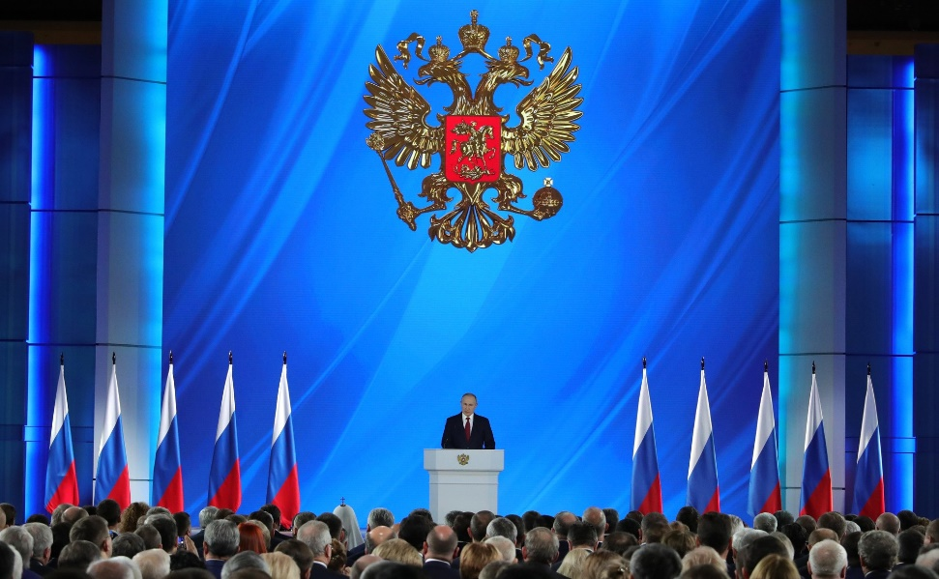

*9 Июня 2020 г.*

Посланием Президента Российской Федерации Федеральному Собранию Российской Федерации от 15.01.2020 поручено обеспечить бесплатным горячим питанием всех обучающихся начальных классов, при условии создания в школах необходимой инфраструктуры и системы снабжения качественными продуктами школ.

В рамках реализации послания Президента Российской Федерации Федеральному Собранию Российской Федерации от 15.01.2020 и реализации Федерального закона от 01.03.2020 № 47-ФЗ «О внесении изменений в Федеральный закон «О качестве и безопасности пищевых продуктов» и статью 37 Федерального закона «Об образовании в Российской Федерации» Роспотребнадзором разработаны и размещены на официальном сайте методические рекомендации:

1) [МР «Порядок организации родительского (общественного контроля) за организацией питания детей»;](https://www.rospotrebnadzor.ru/documents/details.php?ELEMENT_ID=14661)

2) [МР «Рекомендации по организации горячего питания обучающихся общеобразовательных организациях».](https://www.rospotrebnadzor.ru/documents/details.php?ELEMENT_ID=14660)

Указанные методические рекомендации детализируют требования к организации питания, регламентированные действующими санитарными нормами и правилами, и, предназначены в качестве методического инструмента реализации субъектами Российской Федерации на практике Послания Президента Российской Федерации Федеральному Собранию 15.01.2020 об обеспечении 100 % охвата обучающихся начальных классов бесплатным горячим здоровым питанием.

В основу методических рекомендаций положены принципы здорового питания, способствующие укреплению здоровья и снижению риска развития заболеваний, основными из которых являются:

- обеспечение приоритетности защиты жизни и здоровья детей,

- соответствие энергетической ценности и химического состава рационов физиологическим потребностям и энерготратам,

- обеспечение максимально разнообразного здорового питания и наличие в ежедневном рационе пищевых продуктов со сниженным содержанием насыщенных жиров, простых сахаров и поваренной соли, пищевых продуктов, обогащенных витаминами, пищевыми волокнами и биологически активными веществами,

- обеспечение соблюдения санитарно-эпидемиологических требований на всех этапах обращения пищевых продуктов (готовых блюд),

- исключение использования фальсифицированных пищевых продуктов, применение технологической и кулинарной обработки пищевых продуктов, обеспечивающих сохранность их исходной пищевой ценности.

Документы направлены на профилактику патологических пищевых привычек (избыточный по калорийности ужин, чрезмерное потребление соли и сахара, легких углеводов, предпочтение продукции с высоким содержанием сахара и других), на снижение рисков формирования патологии желудочно-кишечного тракта, эндокринной системы, снижение риска развития сердечно-сосудистых заболеваний и избыточной массы тела.

Содержат рекомендации по режиму питания (интервалам, времени и количествам приемов пищи) детей как в образовательных организациях, так и дома, формированию у детей культуры правильного питания, по составлению меню, по оснащению пищеблоков технологическим оборудованием, обеспечению контроля качества питания и мониторинга горячего питания с целью оценки эффективности организации питания обучающихся. В методических рекомендациях приведены среднесуточные наборы пищевых продуктов, примерные меню, таблицы замены пищевых продуктов с учетом их пищевой ценности.

Документы приводят необходимые разъяснения по:

- вопросам организации питания детей в общеобразовательной организации;

- качественным характеристикам продуктов, используемым для приготовления блюд (предупреждают возможность замены физиологически полноценных продуктов на менее ценные в биологическом отношении аналоги);

- порядку мониторинга и общественного (родительского) контроля;

- предлагают к использованию варианты меню для организации питания обучающихся.